**Медь (II) – катализируемое фосфорилирование енолацетатов**

***Монин Ф.К.1,2,Будников А.С.1, Крылов И.Б.1, Меркулова В.М.1, Иловайский А.И.1, Терентьев А.О.1***

*Студент, 4 курс специалитета*

*1 Институт органической химии имени Н. Д. Зелинского РАН, Москва, Россия*

*2Московский государственный университет имени М.В. Ломоносова,   
химический факультет, Москва, Россия*

*E-mail: fedor.k.monin@gmail.com*

Образование связей углерод-фосфор является важной задачей в ключевых областях современной химии в связи с многочисленными применениями фосфорсодержащих соединений в медицине, биологии, агрохимии, органическом синтезе и материаловедении [1].

Среди фосфорорганических соединений β-кетофосфонаты занимают особое место, так как широко применяются в синтезе алкенов, α,β-непредельных карбонильных соединений [2], гетероциклов, хиральных β-амино- и β-гидроксифосфоновых кислот [3], а также используются в качестве комплексонов переходных металлов. Классические подходы к синтезу β-кетофосфонатов основаны на реакции Арбузова, ацилировании алкилфосфонатов и гидратации алкинилфосфонатов. Однако эти методы имеют ряд недостатков, включая низкую атомную эффективность, сильные основные или кислотные условия, а также избыток алкилгалогенидов в качестве исходных соединений.

В настоящей работе предложен новый метод синтеза β-кетофосфонатов, основанный на фосфорилировании енолацетатов в присутствии каталитических количеств пентагидрата сульфата меди (II) (Схема 1).

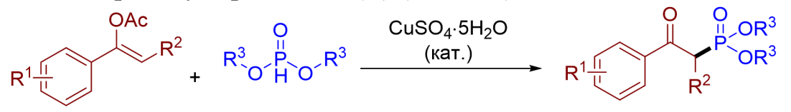

Схема 1. Медь (II) – катализируемое фосфорилирование енолацетатов

Разработанный подход применим к широкому спектру H-фосфонатов или фосфиноксидов в качестве PH-реагентов и позволяет получать целевые β-кетофосфонаты из енолацетатов, содержащих заместители в терминальном положении кратной связи, а также легко масштабируется до граммовых количеств без потери эффективности реакции.

*Работа выполнена при финансовой поддержке РНФ (проект № 24-13-00310).*

**Литература**

1. Hore S., Singh R. P. Phosphorylation of arenes, heteroarenes, alkenes, carbonyls and imines by dehydrogenative cross-coupling of P(O)–H and P(R)–H // Org. Biomol. Chem. 2022. Vol. 20. № 3. P. 498-537.

2. Wadsworth W. S., Emmons W. D. The Utility of Phosphonate Carbanions in Olefin Synthesis // J. Am. Chem. Soc. 1961. Vol. 83. № 7. P. 1733-1738.

3. Chavez M. A., Vargas S., Suarez A., Alvarez E., Pizzano A. Highly Enantioselective Hydrogenation of β-Acyloxy and β-Acylamino α,β-Unsaturated Phosphonates Catalyzed by Rhodium Phosphane-Phosphite Complexes // Adv. Synth. Catal. 2011. Vol. 353. № 14‐15. P. 2775-2794.